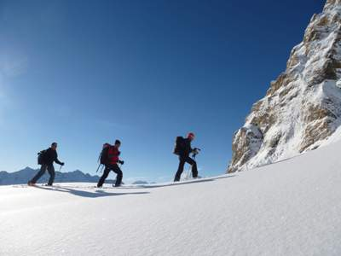
Skitour
im
Binntal

Datum: 15. März 2014

Treffpunkt: Wird den Teilnehmern vorgängig mitgeteilt.

Dauer: ca. 3 - 4 Stunden

Tour: je nach Schneeverhältnissen (wird kurzfristig entschieden!)

Kosten: 20.- Fr. für den Bergführer, den Rest übernimmt der OLTV

Leitung: Bergführer Ludi Michael

ACHTUNG! Begrenzte Teilnehmerzahl! (max. 18 Pers.)

Material: Tourenski mit Fellen,
falls vorhanden: Harscheisen, Lawinenschaufel, Sondierstange, LVS (Barryfox).
Verpflegung aus dem Rucksack

Anmeldung: bis am 12. März 2014
priska.pfammatter@brigga.ch


Bei zweifelhafter Witterung wird eine SMS verschickt.
Bitte bei deiner Anmeldung Handynummer angeben.

